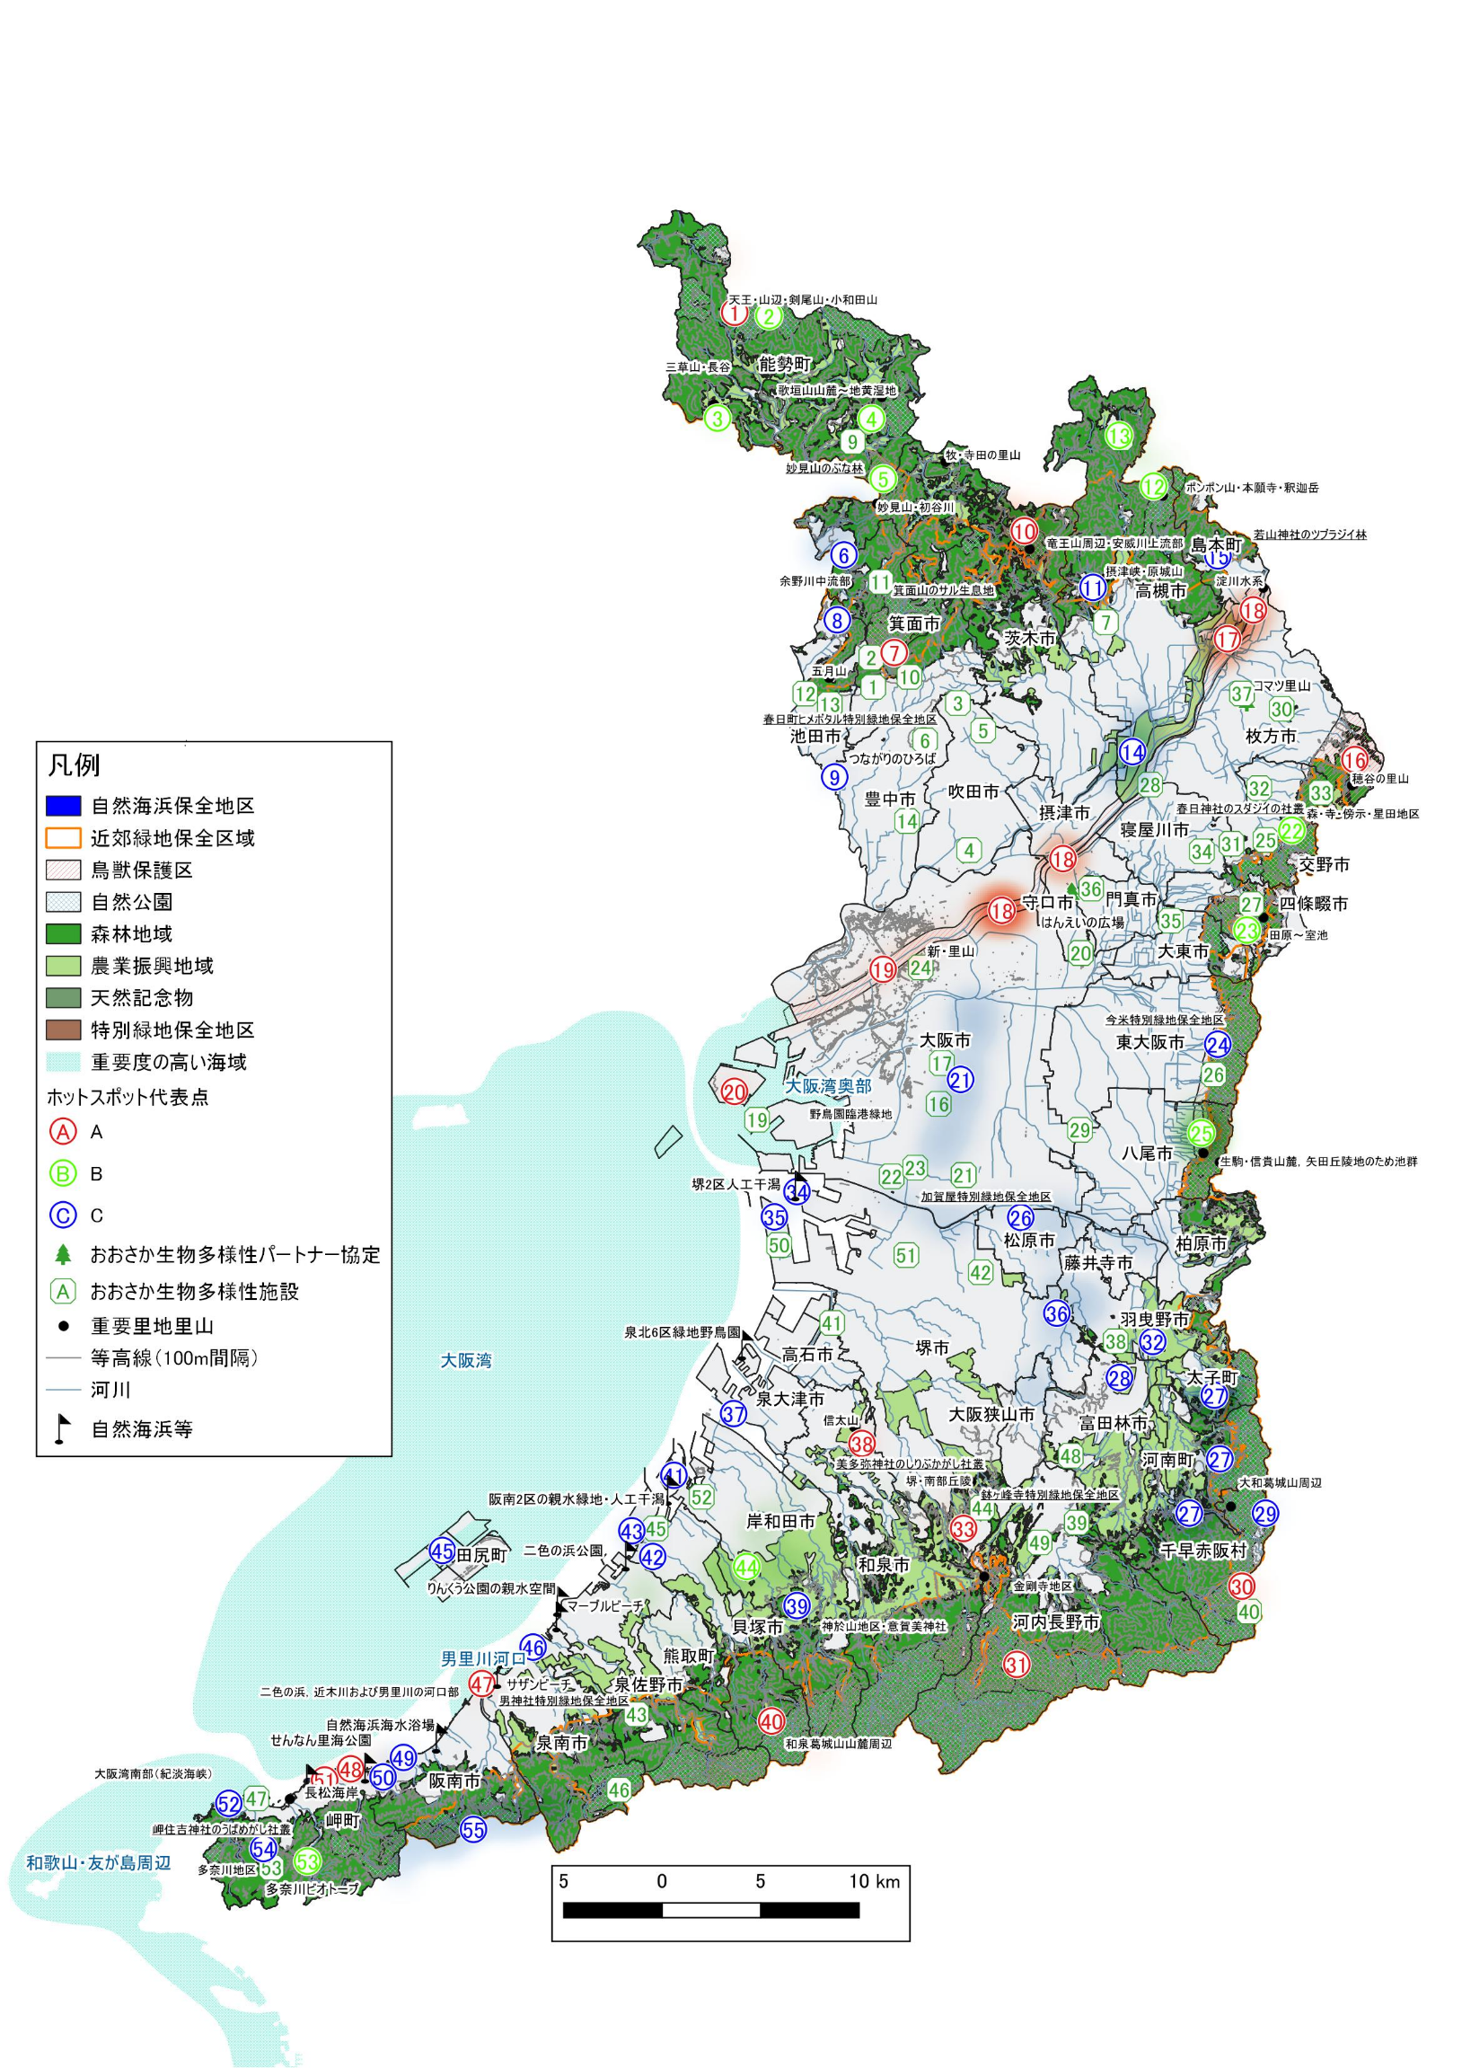

（参考資料４別添）大阪の森・里・川・海まとめ